**研究菌丝际微生物互作的胡萝卜根器官-丛枝菌根真菌双重培养体系**

**Methodology for Studying Microbial Interactions in Hyphosphere of Arbuscular Mycorrhizal fungi with Carrot Root Organ Culture System**

石晶晶1，冯固1, *

1资源与环境学院，中国农业大学，北京

*通讯作者邮箱：[fenggu@cau.edu.cn](mailto:fenggu@cau.edu.cn)

**摘要：**在丛枝菌根 (AM) 真菌研究中，某些情况下需要获得纯净的菌丝，在无菌条件下研究真菌菌丝的特性或与某种特定微生物的相互作用。但是AM真菌是专性活体营养微生物，一般来说只能与植物共生进行培养，不能单独纯培养，这就为AM真菌的无菌培养带来了困难。目前，通过在灭菌的固体培养基上让AM真菌与植物的根器官（如胡萝卜根器官）建立共生关系，可以达到获得无菌菌丝的目的。与传统隔网分室研究方法相比，分隔培养皿无菌培养体系相对封闭的特点更易于实现无菌环境，可控性更高，并且可以使用显微镜直接观测菌丝的形态以及细菌在菌丝表面的定殖情况，因而可以建立较为理想的菌丝际环境，研究AM真菌菌丝际的微生物互作过程。

**关键词：**分隔培养皿，胡萝卜根器官培养体系，AM真菌，细菌，互作

**材料与试剂**

1. 培养基

本方法采用MSR培养基 (Modified Strullu-Romand Medium) 来培养AM真菌，具体配方见表1。准备培养基前，先配制好培养基母液，置于4°C保存

在配制培养基时，计算好需要的体积，按照表1的用量吸取相应体积的母液，培养毛根的MSR培养基中需加入10 g/L蔗糖

定容后使用0.1 M HCl或NaOH将pH调为5.5，然后添加3 g/L GelzanTM (PhytoTechLABS, Lenexa, KS) 或3 g/L GelGroTM (ICN Biochemicals, Cleveland, OH), 121°C灭菌30 min待用

**表1. MSR培养基母液配方**

|  |  |  |  |  |
| --- | --- | --- | --- | --- |
| **成分** | | | **储备液浓度 (g/L)** | **1L营养液吸取储备液体积 (ml)** |
| 大量元素 | MgSO4·7H2O | 73.9 | | 10 |
| KNO3 | 7.6 | |
| KCl | 6.5 | |
| KH2PO4 | 0.41 | |
| 钙 | Ca(NO3)2·4H2O | 35.9 | | 10 |
| 铁 | NaFeEDTA | 0.32 | | 5 |
| 微量元素 | MnSO4·4H2O/MnSO4·H2O | 2.45/1.86 | | 1 |
| ZnSO4·7H2O | 0.28 | |
| H3BO3 | 1.85 | |
| CuSO4·5H2O | 0.22 | |
| Na2MoO4·2H2O | 0.0024 | |
| (NH4)6Mo7O24·4H2O | 0.22 | |
| 维生素 | 泛酸钙 (calcium panthotenate) | 0.18 | | 5 |
| 生物素 (biotin) | 0.0002 | |
| 烟酸 (nicotinic acid) | 0.2 | |
| 维生素B6 (pyridoxine) | 0.18 | |
| 维生素B1 (thiamine) | 0.2 | |
| 维生素B12 (cyanocobalamine) | 0.08 | |

1. 仪器及耗材

高压灭菌锅、超净工作台、恒温培养箱、精密pH计、天平、镊子、解剖刀、酒精灯、一次性塑料无菌分隔培养皿 (90 × 15 mm)、封口膜 (ParafilmTM)

1. 生物材料

胡萝卜根器官：转移Ri T-DNA 质粒的胡萝卜 (*Daucus carota* L.) 根器官，克隆为DC2

AM真菌：*Rhizophagus irregularis* DAOM 197198 (或者其他种类的AM真菌)

细菌：解磷细菌 (根据具体研究问题选择特定功能细菌或细菌群落)

**实验步骤**

1. 母液配制及保存方法
2. 大量元素母液

1 L 体系：称取73.9 g MgSO4·7H2O、7.6 g KNO3、6.5 g KCl和0.41 g KH2PO4 ，用超纯水充分溶解，定容至1 L，4°C保存。

1. 硝酸钙母液

1 L体系：称取35.9 g Ca(NO3)2·4H2O，用超纯水充分溶解，定容至1 L，4°C保存。

1. 维生素母液

500 mL体系：称取0.09 g泛酸钙, 0.0001 g生物素, 0.1 g烟酸, 0.09 g维生素B6, 0.1 g维生素B1和0.04 g维生素B12，用超纯水充分溶解，定容至500 mL，分装到10 mL离心管中（约8 mL/管），-20°C保存。

1. NaFeEDTA母液

500 mL体系：称取0.16 g NaFeEDTA，用超纯水充分溶解，定容至500 mL，避光4°C保存。

1. 微量元素母液

500 mL体系：

a) 称取1.225 g MnSO4·4H2O (或者0.93 g MnSO4·H2O)，用超纯水充分溶解，定容至100 mL。

b) 称取0.14 g ZnSO4·7H2O，用超纯水充分溶解，定容至100 mL。

c) 称取0.925 g H3BO3，用超纯水充分溶解，定容至100 mL。

d) 称取1.1 g CuSO4·5H2O，用超纯水充分溶解，定容至50 mL。

e) 称取0.12 g Na2MoO4·2H2O，用超纯水充分溶解，定容至100 mL。

f) 称取1.7 g (NH4)6Mo7O24·4H2O，用超纯水充分溶解，定容至100 mL。

g) 将上述100 ml硫酸镁溶液(a), 100 mL硫酸锌溶液(b)和100 mL硼酸溶液(c)混合。

h) 再加入5 ml硫酸铜溶液(d), 1 ml钼酸钠溶液(e)和1 ml钼酸铵溶液(f)，定容至500 mL，4°C保存。

1. 毛根培养

采用双分隔培养皿 (90 × 15 mm) 胡萝卜根器官无菌培养体系，具体装置见图1。在其中一室 (根室)中加入25 ml固体MSR培养基，在另一室 (菌丝室) 靠近塑料横隔处，加入4 ml固体MSR培养基 (不含蔗糖，NaFeEDTA和维生素) 形成斜面。用酒精火焰灼烧灭菌过的镊子挑取胡萝卜根器官，在根室培养基上放置2-3根6 cm左右被AM真菌侵染的根段，用封口膜密封培养皿，放置于恒温培养箱中27°C黑暗条件下培养。培养过程中，定期查看胡萝卜根器官的生长情况，将越过横隔的根系挑回根室。

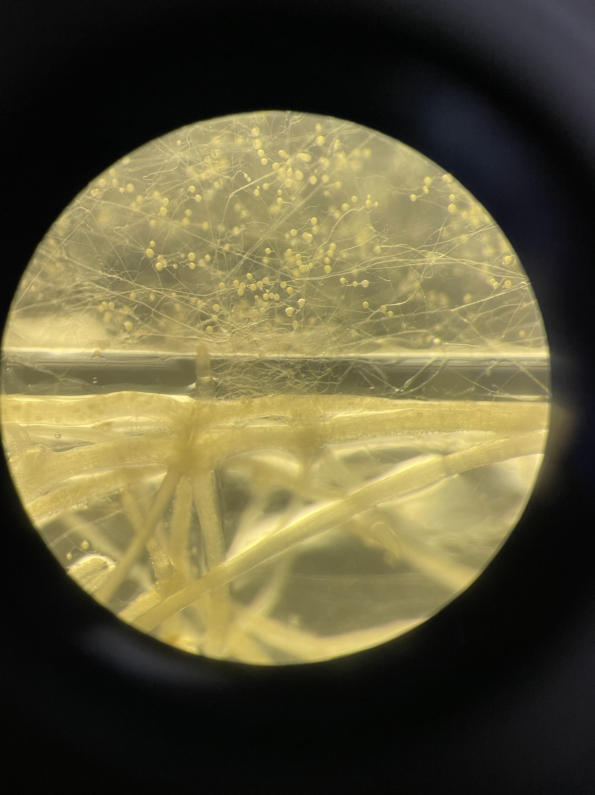

**图1. 根室中被AM真菌侵染的胡萝卜根系和菌丝室中的菌丝及孢子**

1. 接种细菌

培养6周后，当AM真菌菌丝跨过横隔长满斜面时，在菌丝室加入10 ml液体MSR培养基 (不含蔗糖，NaFeEDTA和维生素) 。继续培养4周后，当AM真菌的菌丝覆盖菌丝室大部分液面时，开始接种解磷细菌。细菌在LB培养基中活化培养至OD600值在0.4-0.6时，5,878 *x g* 离心6 min，去掉上清液后加灭菌的0.85% (w/v) NaCl溶液反复清洗3次。菌液调整到OD600 = 0.8用于接种。在接种时，将菌丝室的液体培养基 (约9 ml) 转移到15 ml的无菌离心管内，用MSR液体培养基 (不含蔗糖，NaFeEDTA和维生素) 定容到10 ml，然后每管加入2 ml制备好的菌液，充分混匀后依次加入到每个培养皿中的菌丝室内。



**图2. 分隔培养皿胡萝卜根器官无菌培养体系装置**

**参考文献**

1. Filion M, St-Arnaud M, Fortin JA. 1999. [Direct interaction between the arbuscular mycorrhizal fungus *Glomus intraradices* and different rhizosphere microorganisms.](http://www.jstor.org/stable/2588419) *New Phytologist* 141: 525-533.
2. Voets L, Dupré de Boulois H, Renard L, *et al*. 2005. [Development of an autotrophic culture system for the *in vitro* mycorrhization of potato plantlets.](https://xueshu.baidu.com/usercenter/paper/show?paperid=623ec482657c54f3d8c20381650539bf&site=xueshu_se) *FEMS Microbiology Letters* 248: 111-118.
3. Voets L, Goubau I, Olsson PA, *et al*. 2008. [Absence of carbon transfer between *Medicago truncatula* plants linked by a mycorrhizal network, demonstrated in an experimental microcosm.](http://med.wanfangdata.com.cn/Paper/Detail/PeriodicalPaper_PM18557940) *FEMS Microbiology Ecology* 65: 350-360.
4. Zhang L, Xu MG, Liu Y, *et al*. 2016. [Carbon and phosphorus exchange may enable cooperation between an arbuscular mycorrhizal fungus and a phosphate‐solubilizing bacterium.](http://www.ncbi.nlm.nih.gov/pubmed/27074400) *New Phytologist* 210(3): 1022-1032.
5. Zhang L, Feng G, Declerck S. 2018. [Signal beyond nutrient, fructose, exuded by an arbuscular mycorrhizal fungus triggers phytate mineralization by a phosphate solubilizing bacterium.](http://www.nature.com/articles/s41396-018-0171-4) *The ISME Journal* 12(10): 2339-2351.